Тележка-бочкокантователь HD80A
Предназначена для сортировки и розлива в мелкую тару содержимого складированных бочек. Мобильная тележка с легким поворотом бочки.
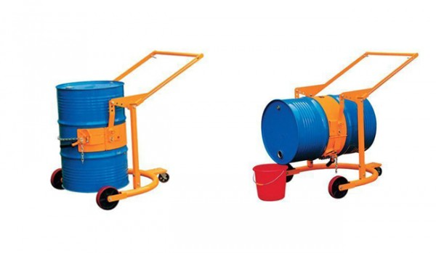
Диаметр бочки, мм. | 572
Поворот бочки | ручной
Грузоподъемность, кг. | 364
Вес, кг. | 50

Тележка-бочкокантователь HD80A – это многофункциональное устройство, позволяющее перевозить, наклонять и переворачивать бочки. С ее помощью вы можете производить розлив жидких веществ из двухсотлитровой емкости в мелкую тару. При этом не требуется значительных усилий и каких-либо специальных знаний. HD80A оснащена ручным управлением и двойными фиксаторами, которые обеспечивают удержание бочек на определенной высоте. Имеется возможность горизонтальной фиксации емкости в положение слива, а также вертикальной фиксации для транспортировки груза.
Помимо розлива и перевозки, тележка-кантователь HD80A применима для перемешивания содержимого в емкости. Это, пожалуй, единственное оборудование, которое при минимальных усилиях обеспечивает эффективный результат при взбалтывании или перемешивании жидкостей в 200 литровых бочках.
Тележка HD80A оснащена трехколесной опорой: два больших колеса и одно маленькое (для маневренности и устойчивости). Грузоподъемность тележки-кантователя HD80A составляет 364 кг.

